Współpraca Powiatu Hajnowskiego
z dzielnicą Lichtenberg w Berlinie
W dniach 19-22 września 2007 r. delegacja Starostwa Powiatowego w Hajnówce, wraz ze Starostą Włodzimierzem Pietroczukiem, uczestniczyła w 3. Dniach Gospodarczych, które odbyły się w Berlinie Lichtenbergu.
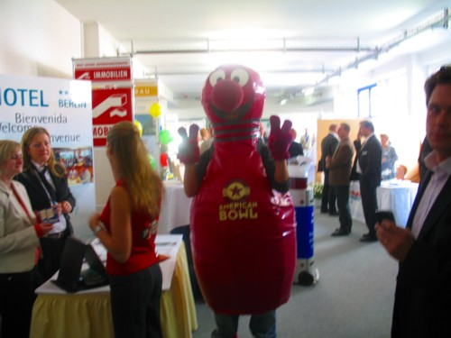
Jak co roku strona niemiecka zorganizowała targi gospodarcze pod hasłem „Kontakty czynią silniejszym”, w których wzięły udział przede wszystkim przedsiębiorstwa działające w berlińskiej dzielnicy Lichtenberg. Powiat Hajnowski miał możliwość promocji i prezentacji gospodarczej na wspólnym stoisku partnerów zagranicznych Berlina-Lichtenbergu.
Gospodarze przygotowali bardzo rozbudowany i interesujący program wizyty. Poza uczestnictwem w targach, odbyło się szereg innych spotkań. Przedstawiciele powiatu hajnowskiego mieli możliwość spotkania z Panią Burmistrz Dzielnicy Lichtenberg Christiną Emmrich, podczas którego omówiono i doprecyzowano plany współpracy na 2008 rok. Goście z Polski spotkali się z reprezentantami stowarzyszeń i szkół z Lichtenbergu, które zamierzają nawiązać kontakty partnerskie z podobnymi jednostkami z terenu Powiatu Hajnowskiego.
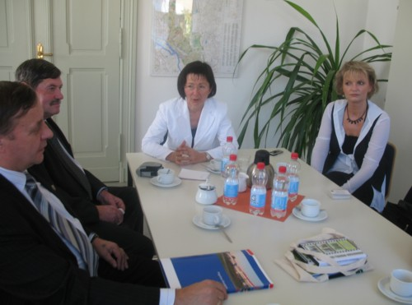
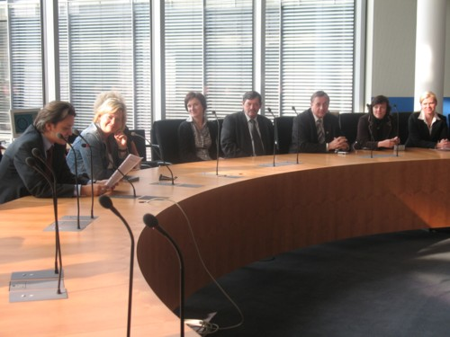
Dzielnica Lichtenberg w Berlinie jest partnerem Powiatu Hajnowskiego. Współpraca między Starostwem Powiatowym w Hajnówce a Dzielnicą Lichtenberg prowadzona jest od 2001 roku.
Efektem wizyty w Berlinie było podpisanie przez Starostę Hajnowskiego Włodzimierza Pietroczuka i Burmistrz Dzielnicy Lichtenberg Christinę Emmrich, umowy o współpracy partnerskiej na 2008 rok. Współdziałanie w przyszłym roku będzie prowadzone przede wszystkim w zakresie edukacji (budowa partnerstwa szkół, międzynarodowa wymiana uczniów), spraw społecznych (nawiązanie współpracy z Centrum Rehabilitacji z Berlina) i kultury (uczestnictwo chóru z Lichtenbergu na festiwalu Dni Muzyki Cerkiewnej w Hajnówce, występ chóru z Hajnówki w ramach 15. Berlińskich Jarmarków Bożonarodzeniowych).
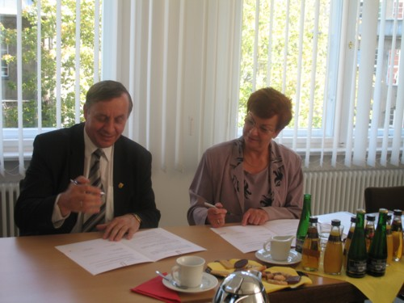
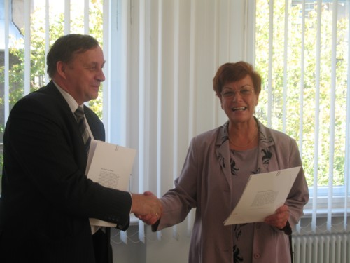
Wizyta przedstawicieli Powiatu Hajnowskiego potwierdziła potrzebę dalszego rozwijania dwustronnych kontaktów partnerskich. Zarówno strona polska, jak i niemiecka są zadowolone z dotychczasowej współpracy i przewidują jeszcze bardziej intensywną działalność w przyszłości.
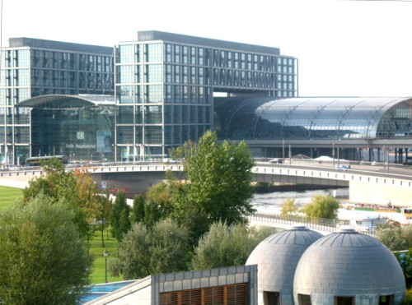
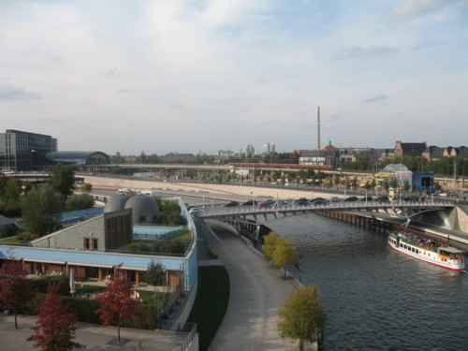
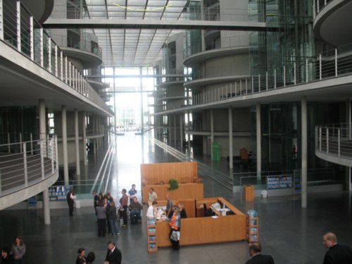
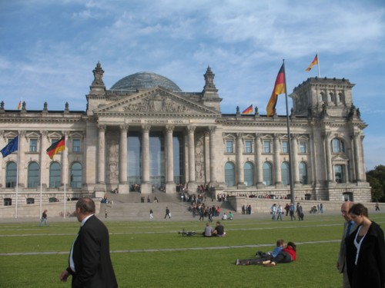
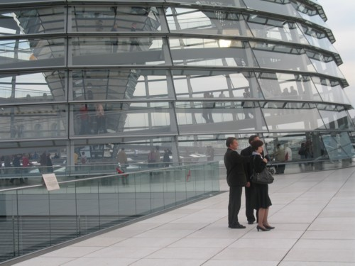
Wydział Promocji, Rozwoju Regionalnego,
Turystyki i Współpracy z Zagranicą

